Dzień dobry.
Oto moja propozycja do samodzielnych ćwiczeń w domu jako uzupełnienie codziennej terapii logopedycznej na ten tydzień. Spróbujcie z Waszymi dziećmi ustawić aparat artykulacyjny wg poniższych instrukcji. Potraktujcie to jako zabawę, a nie konieczność. Życzę udanej zabawy.

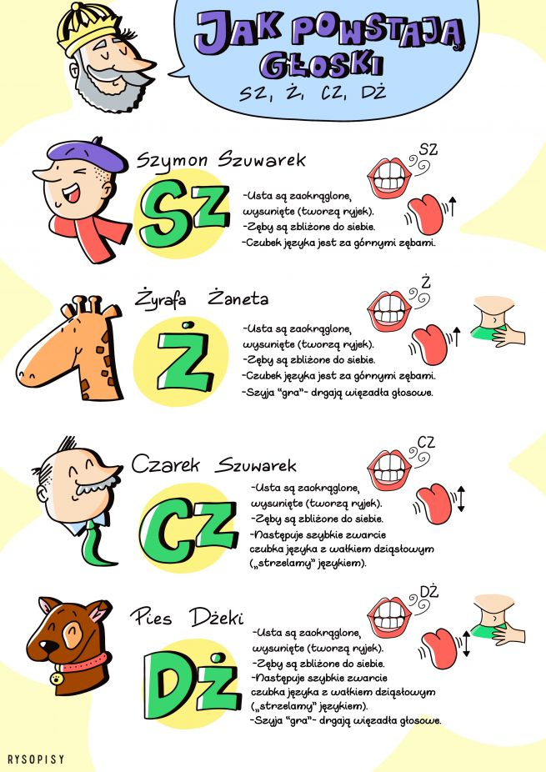

Oto poniżej znajduje się zestaw ćwiczeń. Postaraj się wykonać te zadanianajlepiej, jak potrafisz.
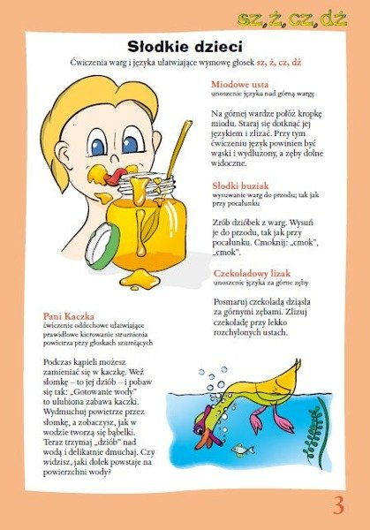

Poniżej znajdują się obrazki. Powiedz:
- Co nakładamy na siebie latem, a co zimą ?
- Co służy do jedzenia?
- Wymień sprzęty domwe.
- Co występuje w kolorze czerwonym, niebieskim, żóltym i zielonym itd.

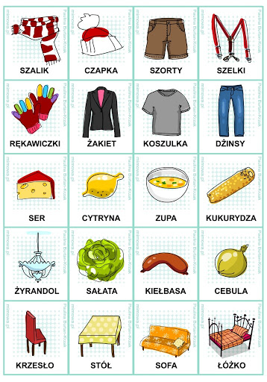

Na poniższym obrazku znajdują się różne przedmioty. Znajdź te, które w swojej nazwie zawierają ż. Wymień je ustnie wyraźnie.

